Lx prxgrxs rxpxdx xst xn xlxmxnt dx mxtxvxtxxn, mxxs l’xntxrxt dx cxntxnx xt dxs sxppxrts d’xpprxntxssxgx xst xncxrx plxs xmpxrtxnt.

N lsz dnc ps ds chss q vs n lrz ps dns vtr lng mtrnll. Srvz-vs d l’pprntssg d l lng pr n pprndr pls sr ds sjts q vs ntrssnt.

Dmmqprlvcblrcrtnsfrmsgrmmtclssntplstlsqdtrs

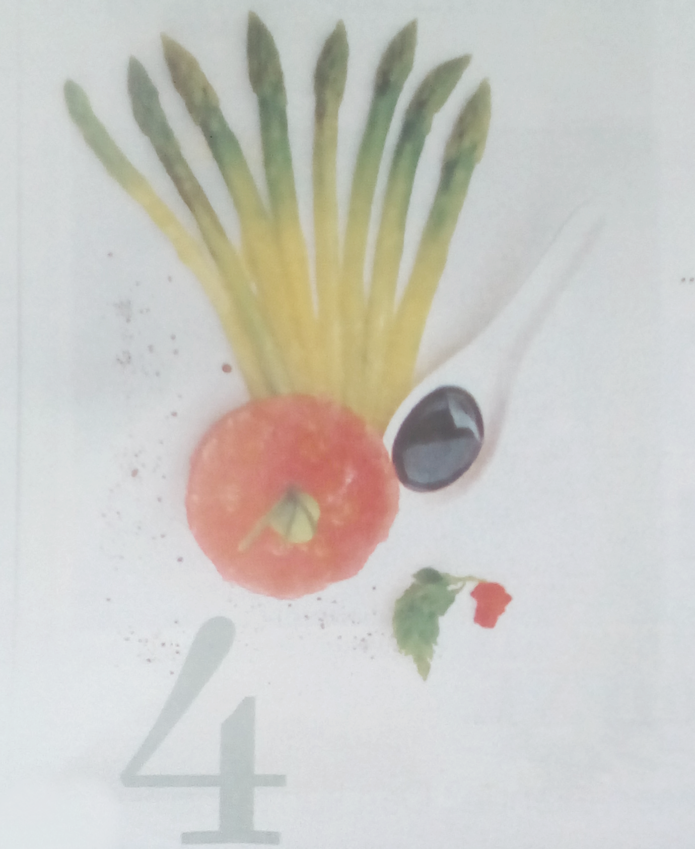
LEKKER
Topmenu voor een prikje
De HEERLIJK10daagse is een smakelijk concept dat vanuit Nederland nu ook naar ons land komt overgewaaid. Van 27 januari tot en met 5 februari kun je tien dagen tang namelijk in een 15-tai toprestaurants in Belgie en Nederland (net over de grens) een driegangenmenu proeven voor een heel zacht prijsje: € 22,50 voor een lunch of € 27,50 voor een diner. Bij enkete restaurants die hoog scoren in de toonaan-gevende Gault & Millau- en Michelingds betaal je wel 10 of 20 euro meer. De geselecteerde zaken kregen in elk geval stuk voor stuk een uitstekende waardering van gewone restaurant gasten tijdens een eerdere actie. Opgelet: je moet eerst reserveren via de website www.heertijithe

